Energigemenskaper

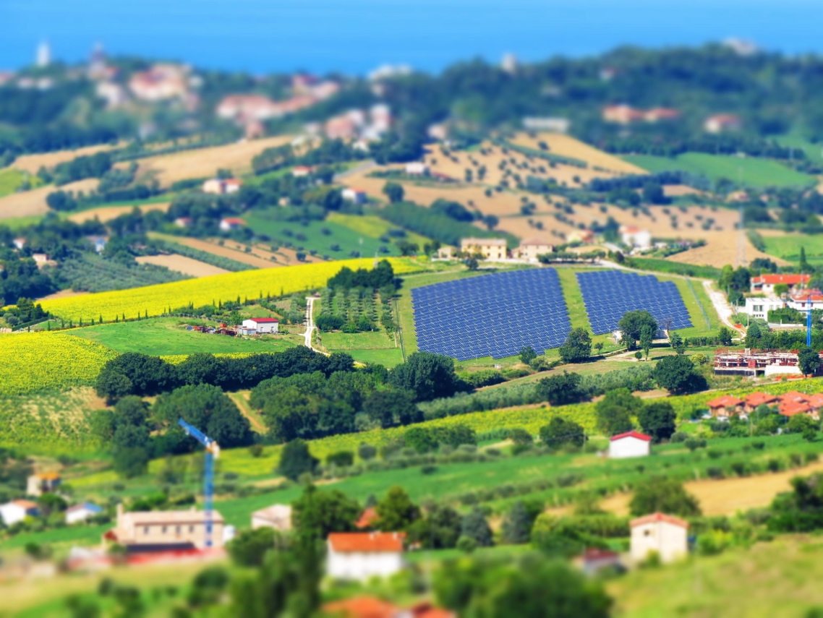

Energigemenskaper 1
Hur kursen fungerar 2
Lärandemål 2
Introduktion 2
Vad är en energigemenskap? 3
Energisamhällen inom den europeiska kontexten 4
Fördelarna med en energigemenskap 4
Slutsats 5
Ytterligare resurser 5
Tack till 5
Bildkällor 6

Hur kursen fungerar

Denna korta 30-minuterskurs utforskar vad en energigemenskap är, varför de är viktiga och fördelarna med att vara en del av en sådan.

Du kanske är:

- Nyfiken på vad en energigemenskap är och hur den kan gynna dig och ditt hushåll.
- Intresserad av att minska din energiförbrukning och spara kostnader.
- En del av ett hushåll som både konsumerar och producerar energi och är intresserad av gemenskapsenergi.
Denna kurs kommer att fördjupa din förståelse för den digitala energiomställningen och stödja din egen digitala energiresa! Den är en del av en serie med 12 kurser som kallas Digital Energy Essentials (Viktiga delar av digital energi), utvecklad av Every1-projektet, som syftar till att möjliggöra och stärka allas engagemang i energiomställningen. Du kan läsa mer om projektet på: https://every1.energy
I slutet av kursen föreslår vi ytterligare läromaterial som du kan utforska. Detta inkluderar kursen Vad är den digitala energiomställningen? som utforskar vad digital energi är och skälen till att vi går mot en digitalisering av vår produktion och konsumtion av energi.
Detta är en översättning av den ursprungliga engelska versionen av kursen, som inkluderar en möjlighet att göra ett kort quiz och tjäna ett Every1-digitalt märke.
Detta projekt har fått finansiering från Europeiska unionens program Horisont för forskning och innovation (2021–2027) enligt bidragsavtal nr 101075596. Ansvaret för innehållet i denna kurs ligger helt och hållet hos Every1-projektet och återspeglar inte nödvändigtvis Europeiska unionens åsikter.

Lärandemål

Efter att ha studerat denna korta kurs bör du kunna:

- Förklara vad en energigemenskap är och vilken roll den spelar i Europas digitala energiomställning.
- Förstå fördelarna med en energigemenskap för både individer och samhället i stort.

Introduktion

Energigemenskaper är lokala initiativ som kan hjälpa alla att engagera sig i den digitala energiomställningen.

I den här kursen tittar vi närmare på vad energigemenskaper är och vilken roll de spelar i den europeiska digitala energiomställningen.

Vi tittar på varför du kanske vill engagera dig och gå med i en energigemenskap. Du kanske vill spara pengar, är intresserad av att komma i kontakt med andra som är intresserade av samma ämnen eller vara en energiproducent (dvs. både konsument och producent av energi).

Vad är en energigemenskap?
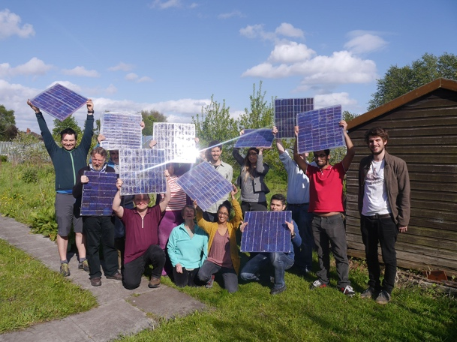
I artikeln I fokus: Energigemenskaper för att omvandla EU:s energisystem beskrivs energigemenskaper som ”juridiska enheter som ger medborgare, småföretag och lokala myndigheter möjlighet att producera, förvalta och konsumera sin egen energi”.

Vem som helst kan engagera sig i en energigemenskap. Energigemenskaper kan också ta olika former, beroende på medlemmarnas behov.

Vissa energigemenskaper kan till exempel fokusera på energiproduktion, medan andra kan fokusera på lagring eller distribution av energi. Det finns en rad olika energirelaterade tjänster som också kan tillhandahållas medlemmarna i energigemenskaperna.
I Europa finns det tre vanliga modeller för energigemenskaper. Dessa modeller kan beskrivas på följande sätt:
- Direktavtal med en elproducent (i stället för en elleverantör, som vanligtvis levererar el till hushåll) som gör det möjligt för energigemenskapen att köpa energi direkt och i bulk. Dessa kallas ibland för elköpsavtal (PPA).
- Användning av medlemsavgifter för att finansiera energiproduktionen genom att ge ekonomiskt stöd till produktionsanläggningar.
- Att koppla samman energikonsumenter och energiproducenter i samma region så att enskilda hushåll kan köpa och sälja energi, i enlighet med sin nationella lagstiftning.
Olika modeller kan också kombineras beroende på medlemmarnas behov.
Enligt EU-lagstiftningen kan energigemenskaper ha formen av vilken juridisk person som helst, inklusive en förening, ett kooperativ, ett partnerskap, en ideell organisation eller ett aktiebolag.

Digitaliseringen möjliggör och stöder energigemenskaper. Digital teknik har till exempel en viktig roll att spela när det gäller att hantera köp och försäljning av energi som genereras av förnybara energikällor, såsom solpaneler i hushåll.

Nationell lagstiftning är också avgörande för att fastställa vilken form en energigemenskap kan ha.

Energisamhällen inom den europeiska kontexten

Artikeln In focus… rapporterar att ”... så mycket som 83 % av alla hushåll i EU skulle kunna bidra till produktion av förnybar energi, efterfrågestyrning och/eller energilagring år 2050.”
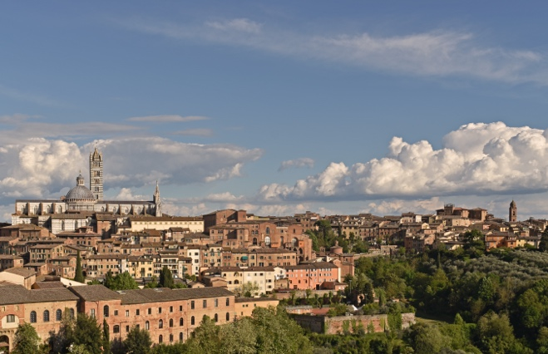
Som vi såg i föregående avsnitt kan energigemenskaper ge individer och hushåll möjlighet att engagera sig i olika aspekter av energiproduktionen.

Följaktligen har energigemenskaper en specifik och viktig roll i den europeiska digitala energiomställningen.

Det finns en rad europeiska direktiv som stöder energigemenskaper inom hela unionen. Centralt för dessa är paketet Ren energi för alla européer från 2019, som ger konsumenterna rätt att välja och ta energiförsörjning, produktion och lagring i egna händer, antingen individuellt som prosumenter eller kollektivt genom energigemenskaper.

I maj 2022 lanserade Europeiska kommissionen sin REPowerEU-plan som syftar till att minska beroendet av fossila bränslen från Ryssland. Som en del av detta initiativ strävar EU efter att uppnå ett energisamhälle per kommun med en befolkning på mer än 10 000 invånare senast 2025.

Fördelarna med en energigemenskap

I energigemenskaper kan medborgarna få tillgång till förnybar energi till låg kostnad genom att ta över ägandet av produktionsanläggningar, samt få tillgång till information om hur de kan öka energieffektiviteten i sina hushåll. Tillförlitlig och aktuell information om energieffektivitet kan hjälpa dig att bättre förstå och kontrollera din energianvändning och dina räkningar, samtidigt som de individuella investeringarna förblir överkomliga.

På lokal nivå kan energigemenskaper bidra till att skapa arbetstillfällen och stärka den sociala sammanhållningen genom årliga generalförsamlingar och lokala aktiviteter.

Energisamhällen kan också bidra till att öka allmänhetens acceptans för projekt inom förnybar energi och göra det lättare att attrahera privata investeringar i omställningen till ren energi.

Energisamhällen kan vara ett effektivt sätt att omstrukturera våra energisystem genom att ge medborgarna möjlighet att driva energiomställningen lokalt och direkt dra nytta av bättre energieffektivitet, lägre räkningar, minskad energifattigdom och fler lokala gröna arbetstillfällen.
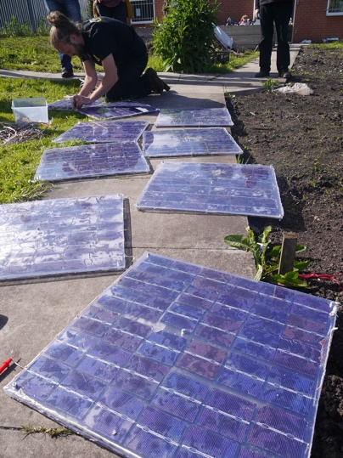
Energigemenskaper kan också ge lokala samhällen möjlighet att gå samman och investera i ren energi.

Som vi såg tidigare i kursen innebär det att energigemenskaper som agerar som en enda enhet får tillgång till alla lämpliga energimarknader på lika villkor som andra marknadsaktörer.

Slutsats

Energigemenskaper stöder en ökning av ren teknik, gör det möjligt för enskilda hushåll att engagera sig i den digitala energiomställningen och stärker gemenskaperna.

De har en central roll att spela i Europas digitala energiomställning och har potential att involvera ett stort antal individer och hushåll över hela Europa.

Ytterligare resurser

- Läs några av Europeiska kommissionens rapporter, nyckeltal och exempel på energigemenskaper i Europa i Energy Communities Repository-produkterna.
- Läs mer om energigemenskaper i Every1:s läromaterial: https://every1.energy/knowledge-hub
- Ta en närmare titt på olika typer av energigemenskaper i denna akademiska artikel av Koltunov, M., Pezzutto, S., Bisello, A., Lettner, G., Hiesl, A. van Sark, W., Louwen, A. & Wilczynski, E. (2023) Kartläggning av energigemenskaper i Europa: Status quo och översyn av befintliga klassificeringar Sustainability, 15, 8201.

Tack till

Energigemenskaper är en bearbetning av utvalt material från Energigemenskaper (n.d) av Europeiska kommissionen och I fokus: Energigemenskaper för att omvandla EU:s energisystem (13 december 2022) av Generaldirektoratet för energi (”originalverken”), som båda är licensierade enligt CC BY 4.0. Denna bearbetning har gjorts och publicerats av Every1 Project (”bearbetaren”) och licensierats CC BY-SA 4.0, om inte annat anges.
Anpassaren har modifierat originalverket ”Energy Communities” på följande sätt:
- Utvalda utdrag ur artikeln har använts (t.ex. REPowerEU-texten om kommunala energigemenskapsmål, inledningen om energigemenskapens format har lagts till i ”Vad är en energigemenskap?”) och reviderats (t.ex. texten om energigemenskapens fördelar har omarbetats/omformulerats till gemenskapens fördelar i det tillhörande kursavsnittet).
Adaptören har modifierat originalverket ”I fokus: Energigemenskaper för att omvandla EU:s energisystem” på följande sätt:
- Utvalda utdrag ur artikeln användes (t.ex. definitionen av energigemenskap, text från avsnittet om EU:s rättsliga ram) och integrerades i kursen.
- Utvalda utdrag ur artikeln reviderades och anpassades (t.ex. text från avsnitten ”Att välja en energigemenskapsmodell” och ”Vad är en energigemenskap?”).

Bildkällor

Huvudbild: Italien, Marche, Recanati – landsbygd – av Gianni Del Bufalo är licensierad CC BY 2.0.
Vad är en energigemenskap: Moss Community Energy launch (DIY Solar Panel Workshop) av 10 10 är licensierad CC BY 2.0.
Energigemenskaper inom den europeiska kontexten: Italien – Toscana – Siena – Duomo av Harshil Shah är licensierad CC BY-ND 2.0.
Fördelarna med en energigemenskap: Moss Community Energy launch av 10 10 är licensierad CC BY 2.0.

